ESTUDIO DEL SECTOR

- Aspectos Generales:

La contratación del servicio de mantenimiento locativo en las estaciones elevadoras a cargo de la DSE de la EAAB-ESP es oportuno, ya que, al intervenir la infraestructura física, se previene de forma directa el deterioro prematuro de los equipos electromecánicos, evitando costos adicionales por fallas derivadas de la exposición a la humedad, lluvias o ingreso de partículas contaminantes. Asimismo, los mantenimientos locativos son convenientes porque mitiga riesgos asociados a la seguridad y salud en el trabajo para el personal operativo, técnico y de seguridad, a la vez que revitaliza la infraestructura de la EAAB-ESP mediante la recuperación estética y funcional de las estaciones de elevadoras.

Por lo anterior, se considera conveniente y necesario avanzar en la contratación propuesta, de manera que, a través del trámite de una Invitación Privada, conforme a lo establecido en los artículos vigésimo noveno, literal b), y trigésimo cuarto del Manual de Contratación adoptado mediante Resolución 0233 de 2025, teniendo en cuenta que se acudirá a la modalidad cuando: “el presupuesto estimado para la contratación sea mayor a doscientos cincuenta salarios mínimos legales mensuales vigentes (250 SMLMV), incluido IVA, hasta dos mil quinientos salarios mínimos legales mensuales vigentes (2500 SMLMV) incluido”; en este sentido, la Dirección Servicios de Electromecánica adelantó un proceso de estudio de mercado en donde identificó proveedores que potencialmente pudieran adelantar y ejecutar mantenimiento locativo en sedes operativas y estaciones a cargo de la DSE de la EAAB-ESP.
Económico:

Agentes del sector:

Dentro del sector se encuentran entidades que regulan y vigilan el cumplimiento de la normatividad vigente para dar cumplimiento a la razón social como son las siguientes entidades:

Congreso de la República de Colombia: El congreso de la república tiene diferentes funciones en las cuales se encuentran (República, 2024):
- Función constituyente: Reformar la constitución política mediante actos legislativos.
- Función legislativa: Elabora, interpreta, reforma y deroga leyes y códigos en todas las ramas de la legislación.
- Función del control político: Requiere y emplaza a los ministros y demás autoridades, y conocer las acusaciones que se hacen contra altos funcionarios.
- Función judicial: Juzgar a los altos funcionarios del estado por responsabilidad política.
- Función electoral: Elegir Contralor General de la República, Procurador
General de la Nación, Magistrados de la Corte Constitucional, Defensor
del Pueblo y vicepresidente de la República (cuando haya falta absoluta).
- Función administrativa: Establece organización y funcionamiento del Congreso Pleno, el Senado y Cámara de Representantes.
- Función de control público: Emplazar a cualquier persona, natural o jurídica a que rindan declaraciones sobre hechos relacionados con indagaciones que la comisión adelante.
- Función de protocolo: Recibir Jefes de Estado o Gobierno de otras Naciones.

Superintendencia de Industria y Comercio: La Superintendencia de Industria y Comercio protege la competencia, los datos personales y la metrología legal, así como los derechos de los consumidores y administra el Sistema Nacional de Propiedad Industrial. Su talento humano comprometido y competente, junto con sus valores institucionales, innovación, calidad del servicio, tecnología de la información y eficiencia en el gasto público, generan confianza en la ciudadanía. (Comercio, 2024)

Ministerio del trabajo: Formular, adoptar y orientar la política pública en materia laboral que contribuya a mejorar la calidad de vida de los colombianos, para garantizar el derecho al trabajo decente, mediante la identificación e implementación de estrategias de generación y formalización del empleo; respeto a los derechos fundamentales del trabajo y la promoción del diálogo social y el aseguramiento para la vejez. (Trabajo, 2024)

Ministerio de ciencia tecnología e innovación: El Departamento de Ciencia, Tecnología e Innovación (DCTI) es el órgano encargado de gestionar la administración pública, dirigir el sector y liderar el Sistema Nacional de Ciencia, Tecnología e Innovación (SNCTI) en Colombia. Nuestra misión es formular, orientar, dirigir, coordinar, ejecutar, implementar y controlar la política estatal en materia de ciencia, tecnología e innovación. Nos comprometemos a trabajar en concordancia con los planes y programas de desarrollo del país, conforme a lo establecido en la Ley 2237 de 2022, la cual oficializó nuestra creación. (innovación, 2024)

DIAN - La Dirección de Impuestos y Aduanas Nacionales, tiene como objetivo principal coadyuvar en la seguridad fiscal del Estado colombiano y en la protección del orden público económico nacional. Nos comprometemos a administrar y controlar el debido cumplimiento de las obligaciones tributarias, aduaneras, cambiarias, así como los derechos de explotación y gastos de administración sobre los juegos de suerte y azar explotados por entidades públicas a nivel nacional. Además, facilitamos las operaciones de comercio exterior en condiciones de equidad, transparencia y legalidad. (Nacionales, 2026)

Gremios y asociaciones del sector

Los principales gremios y asociaciones pertenecientes al sector de las profesiones afines a las actividades a desarrollarse dentro del proyecto objeto de esta solicitud, son los siguientes:

ANDI: La Asociación Nacional de Empresarios de Colombia (ANDI) es una agremiación sin ánimo de lucro fundada el 11 de septiembre de 1944 en Medellín. Su misión principal es difundir y propiciar los principios políticos, económicos y sociales de un sistema de libre empresa saludable. Considerada el gremio empresarial más importante de Colombia, la ANDI está integrada por una amplia gama de empresas que abarcan sectores como el industrial, financiero, agroindustrial, de alimentos, comercial y de servicios. La sede principal de la ANDI se ubica en Medellín, y además cuenta con presencia en otras ciudades importantes de Colombia, incluyendo Barranquilla, Bogotá, Bucaramanga, Cali, Cartagena, Cúcuta, Ibagué, Manizales, Pereira, Santander de Quilichao y Villavicencio. (Colombia, 2024)

ACOPI: Es una organización sin ánimo de lucro que representa y promueve los intereses de las pequeñas y medianas empresas (MIPYMES) en el país. ACOPI busca fortalecer el sector empresarial, brindando apoyo en áreas como la capacitación, el acceso a mercados, la representación gremial y la promoción de políticas públicas favorables para las MIPYMES. Además, ofrece servicios y programas que ayudan a las empresas afiliadas a mejorar su competitividad y sostenibilidad en el mercado. (ACOPI, 2024)

ONAC: Es el organismo encargado de acreditar entidades de evaluación de la conformidad en Colombia. La evaluación de la conformidad comprende actividades como la certificación, la inspección, la verificación y la calibración, que se realizan para asegurar que los productos, servicios, procesos y sistemas cumplan con los requisitos establecidos en normas técnicas y regulaciones aplicables. (Colombia O. N., 2024)

Consejo Profesional Nacional de ingeniería COPNIA: Es un organismo encargado de regular y supervisar el ejercicio profesional de la ingeniería en el país. Su principal función es velar por el cumplimiento de las normas éticas y técnicas en el ejercicio de la ingeniería, así como promover la excelencia en esta disciplina. (Ingenieria, 2024)

Análisis de datos de servicios incluidos dentro del sector

El Código de Estándar de Productos y Servicios de las Naciones Unidas (UNSPSC) es una taxonomía jerárquica y abierta que permite la clasificación uniforme de bienes y servicios dentro de la cadena de suministro global. Estructurado mediante un esquema de ocho dígitos que se desglosan en cuatro niveles (Segmento, Familia, Clase y Mercancía), este estándar facilita la visibilidad del gasto, la optimización de procesos de e-procurement y el análisis detallado de datos comerciales. Al implementar el UNSPSC, las organizaciones logran una interoperabilidad semántica que elimina las ambigüedades en la codificación de inventarios, permitiendo una integración eficiente entre sistemas ERP y plataformas de comercio electrónico a nivel internacional. Para el presente proceso aplican los siguientes códigos:

Código UNSPSC | Descripción
72101500 | Servicios de apoyo para la construcción.
72102900 | Servicios de mantenimiento y reparación de instalaciones.
72141100 | Servicios de construcción y revestimiento y pavimentación de la infraestructura.
72151100 | Servicios de construcción y plomería
72152000 | Servicios de pañetado y Drywall
72153600 | Servicios de terminado interior, dotación y remodelación
81101500 | Ingeniería Civil y Arquitectura

De acuerdo con el objeto de la presente prestación de servicios, se selecciona código de la clasificación industrial internacional uniforme (CIIU), la actividad económica que está implícita dentro de este objeto:

Código CIIU | Descripción
4112 | Construcción de edificios no residenciales
4111 | Construcción de edificios residenciales
4290 | Construcción de otras obras de ingeniería civil
4390 | Otras actividades especializadas para la construcción de edificios y obras de ingeniería civil

Producto Interno Bruto

El Producto Interno Bruto (PIB) es el principal indicador económico que resume la actividad productiva de un país. Es crucial para entender el tamaño y el rendimiento económico de una nación, así como para compararlo con otros países.

El PIB es una medida que calcula el valor de mercado de todos los bienes y servicios finales producidos dentro de las fronteras de un país durante un período específico.

El Departamento Administrativo Nacional de Estadística (DANE) publica el 18 de agosto de 2026 en su boletín técnico del Producto Interno Bruto para el segundo (II) trimestre de 2026, donde se observa un crecimiento del 3,5% respecto al mismo periodo del año 2025, como se observa en la imagen I.

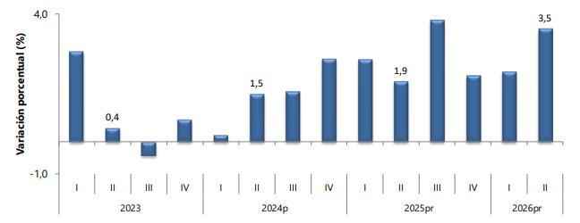
Imagen I: Producto Interno Bruto (Nacionales, 2026)

Durante el primer semestre de 2026, el Producto Interno Bruto (PIB) registró un crecimiento del 2,9% frente al mismo periodo de 2025, según cifras preliminares. Los principales aportes provinieron del conjunto de actividades de administración pública, defensa, seguridad social, educación, salud y servicios sociales, que creció 7,9% y contribuyó con 1,3 puntos porcentuales; del comercio, transporte, alojamiento y servicios de comida, con un crecimiento de 2,6% y un aporte de 0,5 puntos porcentuales; y de las actividades artísticas, recreativas y otros servicios, incluidas las actividades de los hogares, que aumentaron 6,3% y aportaron 0,3 puntos porcentuales. Por su parte, en el segundo trimestre de 2026, el PIB creció 1,3% respecto al trimestre anterior, en su serie ajustada por efectos estacionales y de calendario. En esta comparación sobresalieron la construcción (6,4%), las actividades artísticas, recreativas y otros servicios (4,0%), y el conjunto de servicios de electricidad, gas, agua y saneamiento ambiental (2,8%).

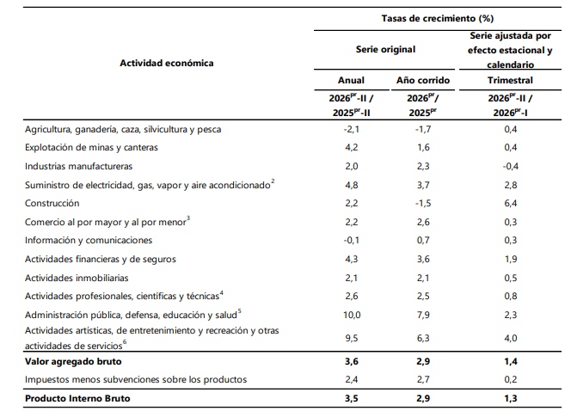
Imagen II: Valor agregado por actividad económica
(Nacionales, 2026)

Inflación

En agosto de 2026, el Índice de Precios al Consumidor (IPC) presentó un incremento mensual del 0,39% frente a julio, lo que refleja un aumento general en los precios de los bienes y servicios que consumen los hogares. Siete divisiones superaron el promedio nacional, encabezadas por recreación y cultura (0,89%), información y comunicación (0,81%) y alimentos y bebidas no alcohólicas (0,71%). También se ubicaron por encima de este nivel los bienes y servicios diversos (0,52%), las bebidas alcohólicas y el tabaco (0,41%), los muebles y artículos para el hogar (0,40%) y la salud (0,40%). Por su parte, alojamiento y servicios públicos (0,38%), restaurantes y hoteles (0,33%), educación (0,02%) y transporte (0,01%) registraron incrementos inferiores al promedio. Prendas de vestir y calzado fue la única división que presentó una disminución, con una variación de -0,14%.
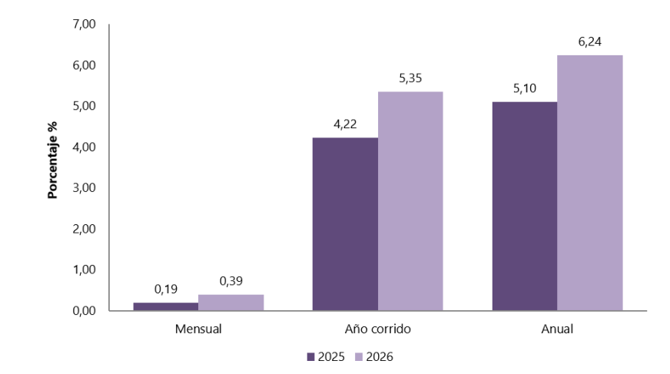
Imagen III: Variación IPC marzo 2026 (Nacionales, 2026)

Salario Mínimo Mensual Legal (SMML)

Se entiende por sueldo y salario la retribución fija u ordinaria que el personal (permanente o contratado directamente por el establecimiento) percibe como pago por los servicios prestados durante el periodo al que se refiere la información, antes de deducir los descuentos por retención en la fuente, seguro social, sindicato, fondo de empleados y similares, etc.

En el caso de Colombia el salario mínimo ha presentado un comportamiento creciente y acentuado por un mayor crecimiento en los últimos años dado los diferentes fenómenos económicos de la última década como se muestra a continuación:

Por otra parte, el comportamiento del incremento del Salario Mínimo Mensual Legal en los últimos años ha sido:

Año | Salario mínimo | Auxilio de transporte
2026 | 1.750.905 | 249.095
2025 | 1.423.500 | 200.000
2024 | 1.300.000 | 162.000
2023 | 1.160.000 | 140.606
2022 | 1.000.000 | 117.172
2021 | 908.526 | 106.454
2020 | 877.803 | 102.854
2019 | 828.116 | 97.032
2018 | 781.242 | 88.211
2017 | 737.717 | 83.140
2016 | 689.455 | 77.700
2015 | 644.350 | 74.000
2014 | 616.000 | 72.00
2013 | 589.500 | 70.500
2012 | 566.700 | 67.800
2011 | 535.600 | 63.600
2010 | 515.000 | 61.500
2009 | 496.900 | 59.300
2008 | 461.500 | 55.000
2007 | 433.700 | 50.800
2006 | 408.000 | 47.700
2005 | 381.500 | 44.500
Fuente: elaboración propia.

En 2026, el salario mínimo en Colombia tuvo un incremento significativo del 23%, pasando de 1.423.500 a 1.750.905 pesos. A esto se suma el aumento del auxilio de transporte, que subió 24,5% hasta 249.095 pesos, llevando el ingreso mensual total de quienes ganan el mínimo a 2.000.000 de pesos.

En términos prácticos, esto representa un aumento de 327.405 pesos en el salario base y 49.095 pesos adicionales en el auxilio, impactando directamente a cerca de 2,4 millones de trabajadores. El Gobierno presenta este ajuste como un cambio estructural bajo el concepto de “salario vital”, buscando que el ingreso mínimo realmente cubra necesidades básicas y mejore la calidad de vida.

Según el ministro de Trabajo, Antonio Sanguino, este nuevo enfoque no solo incrementa el ingreso, sino que también impulsa el consumo, la producción y la generación de empleo de mejor calidad. La medida se alinea con estándares promovidos por la Organización Internacional del Trabajo y con el principio constitucional de una remuneración “mínima, vital y móvil”.

Frente a preocupaciones sobre inflación, el ministro señala que el impacto del salario en los costos de producción es limitado (alrededor del 6%), por lo que no sería un factor determinante en el aumento general de precios. Además, se plantean incentivos para reducir la informalidad y apoyar a las pequeñas y medianas empresas en este nuevo escenario.

Sin embargo, al contrastar este ingreso con la realidad, aún existe una brecha importante: la canasta básica para una familia promedio se estima en cerca de 3 millones de pesos. Esto significa que, aunque el aumento mejora el poder adquisitivo, todavía no cubre completamente las necesidades de un hogar típico.

En conjunto, el incremento del salario mínimo marca un avance relevante en términos de ingreso y política social, en un contexto donde también se reportan mejoras en empleo, reducción de la pobreza y crecimiento económico. Aun así, el reto sigue siendo cerrar la brecha entre ingresos y costo real de vida.

Mercado Cambiario

DOLAR

La Tasa Representativa del Mercado (TRM) vigente para el 30 de septiembre de 2026 se ubicó en $3.341,23 por dólar, con una disminución de $8,40 frente a la tasa anterior, equivalente al 0,25%. Pese a esta reducción, el dólar acumula un aumento del 1,04% en la semana y del 3,96% en el mes. Al comparar su valor con el registrado una semana atrás y hace 30 días, los incrementos corresponden al 4,13% y al 4,32%, respectivamente.

Este comportamiento reciente contrasta con la evolución de más largo plazo: el dólar acumula una caída del 11,07% en lo corrido del año y del 14,36% frente a la misma fecha de 2025. En este contexto, el repunte podría interpretarse como una recuperación temporal dentro de una trayectoria descendente; sin embargo, los datos presentados no permiten confirmar su duración ni un cambio de tendencia. Asimismo, atribuir este movimiento a una menor monetización de deuda externa por parte del Gobierno requiere información adicional sobre los flujos de divisas durante el periodo analizado.
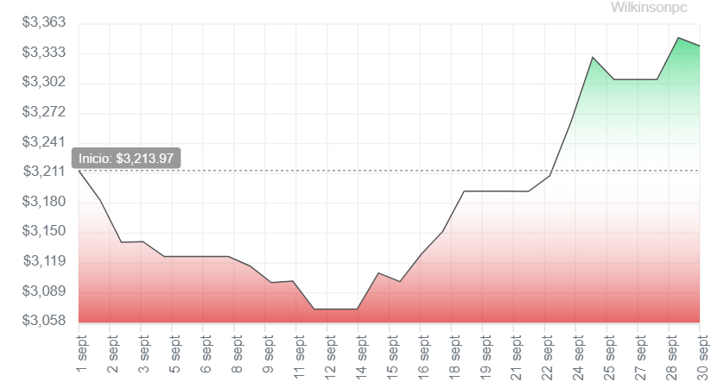
Imagen III: Valor agregado por actividad económica
(TRM, 2026)

- Técnico:

En el actual contexto de globalización e integración económica en el que se desarrollan las actividades empresariales e institucionales, las organizaciones ya sean estas de naturaleza pública o privada, requieren de un conocimiento amplio e interdisciplinar para llevar a cabo con éxito las funciones que constituyen su razón de ser. Es aquí donde el ejercicio de las empresas en Colombia toma fuerza y relevancia en el plano del desarrollo, fortalecimiento institucional, penetración de mercados y ejecución de obras o proyectos de alto impacto.

Las empresas pueden comprender una gran cantidad de servicios profesionales especializados que tienen como objetivo ilustrar a los que lo solicitan en un campo específico, sobre estrategias que permitan identificar, elaborar, planificar y evaluar proyectos a nivel de desarrollo, diseño o evaluación de factibilidad. Puede comprender además labores de investigación o la supervisión, fiscalización, diseño y operación, así como la asesoría y asistencia técnica en la elaboración de estudios económicos y financieros, entre otros.

Como se puede ver, las empresas constituyen en sí misma un servicio y por lo tanto la medición de su valor, sus límites, responsabilidad e impacto se convierte en una tarea difícil tanto para los que solicitan dicho servicio como para aquellos que lo prestan y aún más para los agentes externos como las autoridades estatales, cuyo interés sea regularlo, aspecto que resulta esencial ya que el conocimiento y la experiencia de quienes llevan a cabo las empresas, en muchos casos dirige las decisiones, el curso de los proyectos y la ejecución de recursos en muchas entidades, implicando este ejercicio un alto nivel de responsabilidad y compromiso por parte de las empresas o firmas que ponen a disposición de quien solicita o contrata sus servicios todo el conocimiento técnico así como la experiencia comprobable y calificada con que cuentan.

- Regulatorio:

      - Constitución Política De Colombia del año 1991. Artículos 209 y 267

      - Ley de Servicios Públicos Domiciliarios (Ley 142 de 1994). El artículo 31 de la Ley 142 de 1994, modificado por el artículo 3º de la Ley 689 de 2001, en armonía con el artículo 14 de la Ley 1150 de 2007, modificado por el artículo 93 de la Ley 1474 de 2011, señala que las entidades estatales que prestan los servicios públicos domiciliarios no están sujetas a las disposiciones del Estatuto General de Contratación de la Administración Pública (ley 80 de 1993, ley 1150 de 2007 y sus decretos reglamentarios) y que, en consecuencia, sus contratos se rigen por las normas del derecho privado.

      - Tratados o Convenios Internacionales ratificados por Colombia: Convención de la Haya, Ley 455 de 1998 y Resolución 3269 de 2016 del Ministerio Relaciones Exteriores.

      - Artículos 209 y 267 de la Constitución Política de Colombia; artículo 3º de la Ley 1437 del 2011, artículo 8º de la Ley 80 de 1993 (Principios de la función administrativa y del control fiscal, y régimen de inhabilidades e incompatibilidades).

      - Código Civil, Decreto 410 de 1971 (Código de Comercio) y Ley 1564 de 2012 (Código General del Proceso).

      - Estatuto anticorrupción.

      - Demás directivas de la Alcaldía Mayor aplicable al proceso de contratación.

      - La negociación y contratación de bienes y servicios también se regirá por las normas especiales que expidan los órganos competentes, tanto en Colombia como en el exterior, en todo aquello que les sean aplicables.
- Estudio de la oferta

De acuerdo con el directorio estadístico del Departamento Administrativo de Estadística Nacional DANE respecto a las actividades Clasificación Industrial Internacional Uniforme CIIU. Con los códigos 3312, 3320 y 4220 se encuentran la siguiente cantidad de empresa en el territorio nacional que de acuerdo con su actividad económica podrían tener una relación con el objeto de la presente solicitud

Código CIIU | NOMBRE EMPRESA
4112 | EDIFICIOS INDUSTRIALES SAS
4111 | PROTERRA HABITAT S A S
4290 | CONSTRUCTORA NUMA SAS
4390 | PRODESA PROYECTOS Y DESARROLLOS S.A.S

- Estudios de la demanda
• ¿Cómo adquieren las Entidades Estatales y las empresas privadas este bien, obra o servicio?

Nombre Entidad | Proceso | Tipo de Proceso | Detalle del Objeto a Contratar | Cuantía Proceso
MUNICIPIO DE TIBASOSA | PC-MT-SA-M-008-2026 | Selección abreviada menor cuantía | MANTENIMIENTO Y REPARACIONES LOCATIVAS DE LAS INFRAESTRUCTURAS FÍSICAS DE INSTITUCIÓN EDUCATIVA JORGE CLEMENTE PALACIOS SEDE LA BOYERA DEL MUNICIPIO DE TIBASOSA, BOYACÁ | $172.999.966 COP
Rama Judicial- Dirección Seccional de Administración Judicial de Bogotá | DSAJBO-SAMC-003-2026 | Selección abreviada menor cuantía | Realizar reparaciones locativas de mantenimiento y mejoramiento de la infraestructura física bajo la modalidad de monto agotable en las diferentes sedes a cargo de la Dirección Seccional de Administración Judicial de Bogotá. | $1.750.000.000 COP
HOSPITAL RAUL OREJUELA BUENO | 00-2026-OPS-011 | Contratación régimen especial | Contratar servicios para la adecuación, mantenimiento integral y reparaciones locativas de las baterías sanitarias hombres y mujeres de l pisos 1 y 2 del Sector 1 de la Sede San Vicente del Hospital Raúl Orejuela Bueno E.S.E. - Fase 1, incluyendo la rehabilitación de redes hidrosanitarias, impermeabilización de áreas críticas y acabados arquitectónicos, de acuerdo con los estándares de habilitación vigentes. | $194.832.000 COP

- ¿Cómo ha adquirido la Entidad Estatal en el pasado este bien, obra o servicio?

En el caso de la EAAB – ESP históricamente se encontraron los siguientes contratos:

NUMERO DEL PROCESO | TIPO DE INVITACIÓN | OBJETO | PRESUPUESTO OFICIAL
2-01-25400-1825-2024 | DIRECTA | OBRAS DE MANTENIMIENTO Y REPARACIONES LOCATIVAS DEL EDIFICIO DE CENTRO DE CONTROL MODELIA, EDIFICIO COMPLEJO Y PCH SANTA ANA Y EDIFICIOS DE LA ESTRUCTURA DE CONTROL Y PCH SUBA NUEVO DE LA EMPRESA DE ACUEDUCTO Y ALCANTARILLADO DE BOGOTÁ-ESP | $ 308.483.948
1-15-25400-1857-2024 | Pública simplificada | INTERVENTORÍA INTEGRAL PARA LAS ACTIVIDADES DE LAVADO DE TANQUES DE ALMACENAMIENTO Y OBRAS DE MANTENIMIENTO Y REPARACIONES LOCATIVAS DE TANQUES, ESTACIONES DE BOMBEO, ESTRUCTURAS DE CONTROL, ESTACIONES REDUCTORAS DE PRESIÓN DE LA EMPRESA DE ACUEDUCTO Y ALCANTARILLADO DE BOGOTÁ-ESP | $1.194.448.666COP
1-01-26300-1671-2024 | Pública simplificada | REPARACIONES Y MANTENIMIENTOS LOCATIVOS PARA ESTACIONES DE BOMBEO | $445.405.212 COP

